Bigkids Yayınları – Tanıtım Bülteni
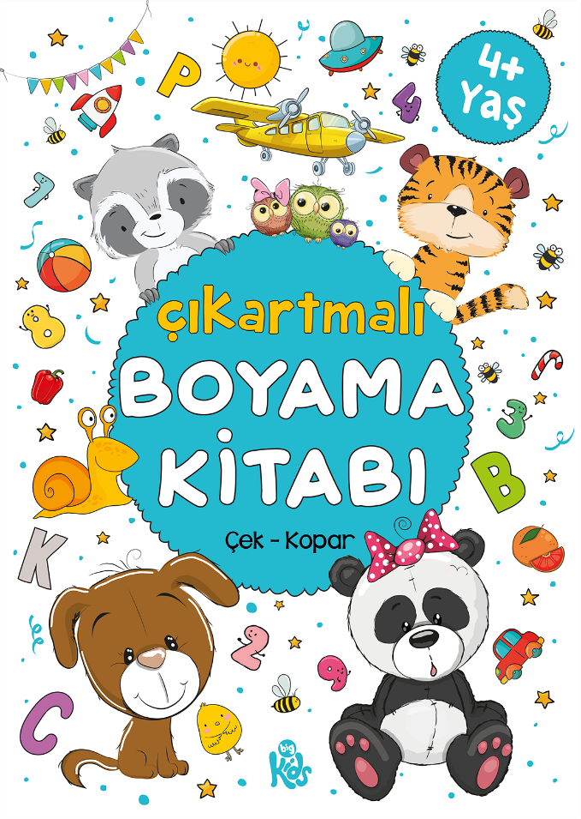 | Eser Adı: Çıkartmalı Boyama Kitabı / 4 Yaş +  Yayına Hazırlayan: Bilge Yorulmaz  Yayınevi: Bigkids Yayınları  Orijinal Dil: Türkçe  Kategori: Okul Öncesi  Türü: Boyama Kitapları  Tavsiye Edilen Satış Fiyat: 79,90 TL  KDV: 0%  Cilt Bilgisi: Bristol Kapak  Kâğıt Bilgisi: 1. Hamur 110 gr  Baskı Bilgisi: 1. Baskı  Baskı Tarihi: Şubat 2024  Sayfa Sayısı: 24  Kitap Boyutları: 19,5x27,5 cm  Kitap Ağırlığı: 193 gr  ISBN No: 978-625-98543-2-8  Barkod No: 9786259854328  İlk Çıkış Tarihi: 29 Şubat 2024
ÇIKARTMALI BOYAMA KİTABI
Çek - Kopar

Renklerle birlikte harika bir yolculuğa çıkmaya ne dersin?
O zaman boya kalemlerini hazırla ve hemen boyamaya başla!

Resimlerine eşlik etmesi için çıkartmaları kullanmayı da unutma! Onlarla her şey daha renkli ve eğlenceli olacak.

Renklerini seç, hayal gücünle resimleri süsle ve bu kitaptaki dünyayı kendi hikâyelerinle doldur.

